103年2月11日 加強個人電腦保有個資檔案保護作業宣導
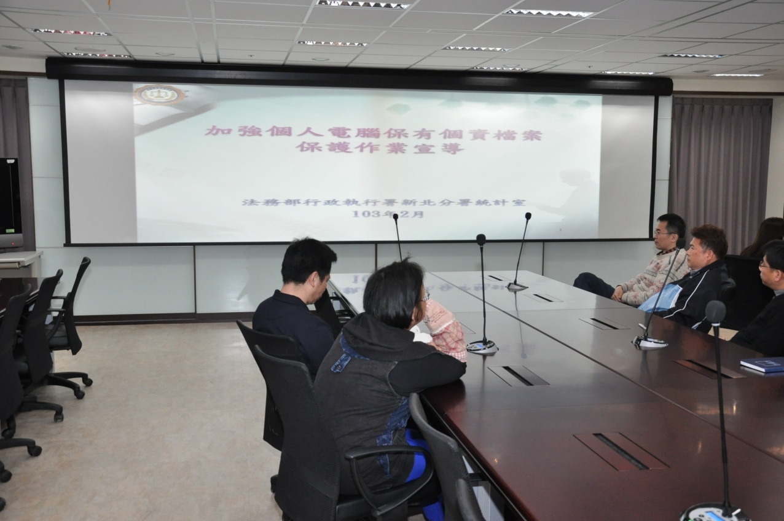
圖(一)
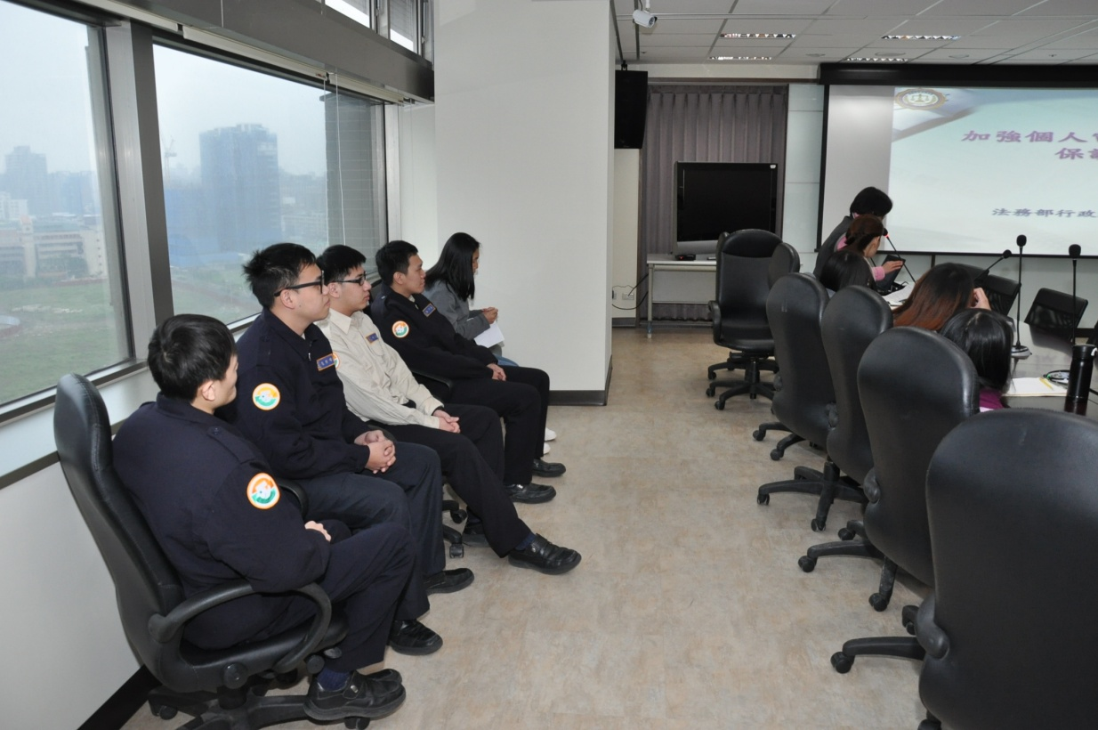
圖(二)

